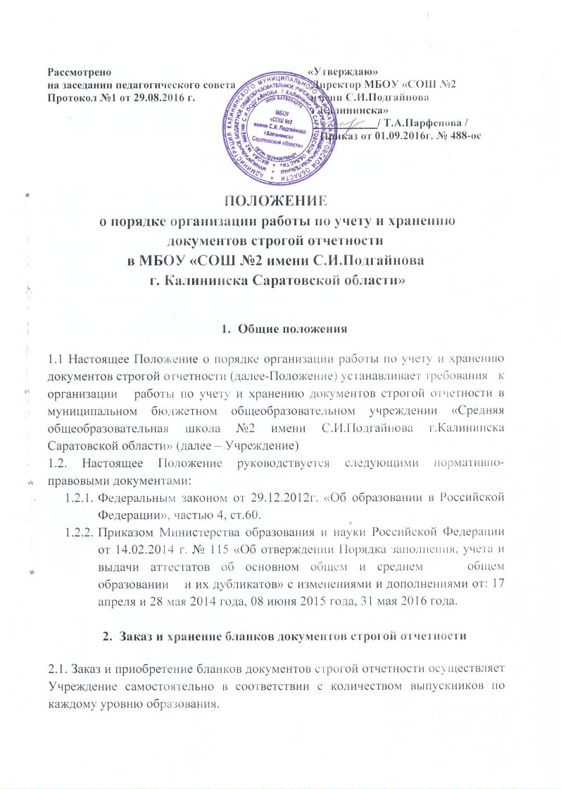
2.2. Полученные бланки строгой отчетности хранятся в Учреждении, как документы строгой отчетности.
2.3. Передача приобретенных Учреждением бланков в другие учреждения, осуществляющие образовательную деятельность, не допускается.

3. Учет бланков строгой отчетности

3.1.Для учета полученных бланков ведется книга-реестр по форме в соответствии с приложением №1 к настоящему Положению.
3.2.Листы книги-реестра пронумеровываются, книга-реестр прошнуровывается, скрепляется печатью учреждения с указанием количества листов в книге-реестре и хранится как документ строгой отчетности.
3.3.Испорченные бланки аттестатов и приложений подлежат списанию и уничтожению по решению назначенной в Учреждении по приказу комиссии по списанию и уничтожению бланков строгой отчетности под председательством заместителя директора по учебной работе.

4. Работа комиссии по списанию и уничтожению бланков документов строгой отчетности

4.1. В случае порчи бланка, для списания и уничтожения испорченных бланков строгой отчетности комиссия составляет Акт с указанием номера испорченного бланка и причин порчи бланка для замены на другой бланк. (Приложение №2). В Акте указывается количество и номера испорченных бланков аттестатов и приложений. Номера испорченных титулов аттестатов вырезаются и наклеиваются на отдельный лист бумаги, который прилагается к акту Акт. Номера испорченных титулов хранятся в Учреждении.
4.2. Бланки испорченных документов перед сожжением сверяются с записями в акте и полностью уничтожаются путем сожжения.

- Заключительные положения

5.1. Настоящее Положение вводится с момента подписания.
5.2. В Положение могут вноситься изменения и дополнения в соответствии с действующим законодательством.
5.3. Срок действия данного Положения - без ограничения.

Приложение 1

Книга-реестр (Титульный лист)

КНИГА-РЕЕСТР
учета бланков документов
строгой отчетности
муниципального бюджетного общеобразовательного учреждения
«Средняя общеобразовательная
школа №2 имени С.И.Подгайнова
г.Калининска Саратовской области»

Приложение 1
Книга-реестр (страница)

№ п/п | Наименование бланков документов | Наличие бланков |  | Расход бланков в текущем году |  |  |  | Остаток бланковна конц отчетного периода
 |  | Закуплено в отчетном периоде (дата приобретения, с № по №) | Всего (шт) | Выдано выпускникам (с указанием №) | Испорчено в силу различных причин ( с указанием №) | Выдано дубликатов(с указанием №) | Всего израсходовано (шт).
1

Приложение 2
Акт №
о списании и уничтожении испорченных при заполнении бланков документов об образовании
в МБОУ «СОШ №2 имени С.И.Подгайнова г. Калининска Саратовской области»
в 20___/20____ учебном году
Мы, нижеподписавшиеся, в лице членов комиссии, _______________________________________________________________________

составили настоящий акт на предмет списания и уничтожения путем сожжения следующих документов об образовании, испорченных при заполнении в 20__/20__ учебном году:
№ п/п | Наименование бланка | Серия и номер  испорченного  бланка | Количество  (числом и прописью)
1 | 2 | 3 | 4
1 | Аттестат о среднем общем образовании
2 | Аттестат о среднем общем образовании для награжденных медалью
3 | Приложение к аттестату о среднем общем образовании
4 | Аттестат об основном общем образовании
5 | Аттестат об основном общем образовании с отличием
6 | Приложение к аттестату об основном общем образовании
7 | Свидетельство об обучении

«____»________________________ г. Подписи членов комиссии:
______________________________________________________________________________подпись, ф.и.о
_____________________________________________________________________________ подпись, ф.и.о
____________________________________________________________________________________ подпись, ф.и.о
_____________________________________________________________________________ подпись, ф.и.о
Правильность произведенных записей в акте проверил __________________________________________
(подпись, ф.и.о. лица, ответственного за получение, учёт и хранение бланков)
Бланки испорченных документов об образовании перед уничтожением сверили по акту и уничтожили путём сожжения «____» ______________________________г.

Подписи членов комиссии:
подпись, ф.и.о
______________________________________________ подпись, ф.и.о
_________________________________________________ подпись, ф.и.о
МП ______________________________________________ подпись, ф.и.о
